**

*Reyna Yamile calzada campos*

*Tics*

*5/12/23*

*Telecomunicaciones*

*Unidad 6*

“Tarea de Velocidad de la luz y fibra óptica”

¿Cuál es la velocidad de los pulsos eléctricos de la luz?

* La luz viaja muy rápido, aproximadamente a 299.792.458 metros por segundo, pero claro, esta velocidad sólo se alcanza a través del vacío o lo que es lo mismo, el espacio, y nuestro planeta está completamente formado por materia, incluido el aire, por lo que nunca llega a darse este caso.

¿Cuál es la velocidad de la fibra óptica?

* 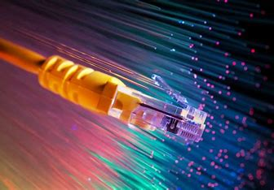La velocidad de internet con fibra óptica es de 1 Gbps. Es decir, de diez a veinte veces más rápido que el cable de 50 a 100 Mbps que todos conocemos.